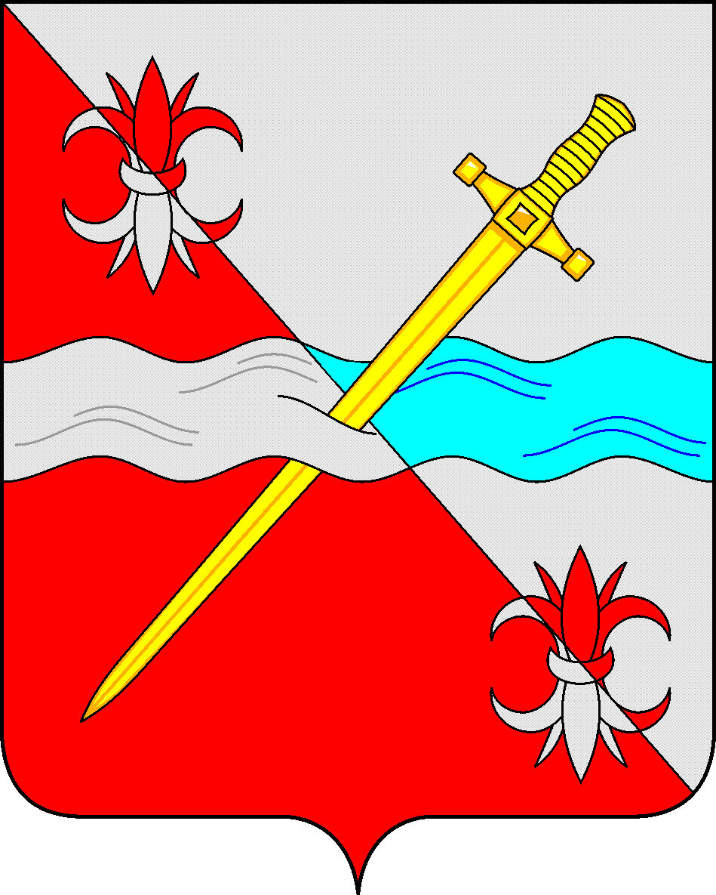

**СОВЕТ**

**депутатов Советского городского округа**

**Ставропольского края**

**РЕШЕНИЕ**

16 февраля 2022 г. № 552

г. Зеленокумск

О предоставлении Ставропольскому региональному отделению Всероссийской политической партии «ЕДИНАЯ РОССИЯ» в безвозмездное временное пользование имущества

Руководствуясь федеральными законами от 06 октября 2003 года № 131-ФЗ «Об общих принципах организации местного самоуправления в Российской Федерации», от 26 июля 2006 года № 135-ФЗ «О защите конкуренции», Уставом Советского городского округа Ставропольского края, Положением о порядке управления и распоряжения имуществом, находящимся в муниципальной собственности Советского городского округа Ставропольского края, утвержденным решением Совета депутатов Советского городского округа Ставропольского края от 29 мая 2018 г. № 135, Совет депутатов Советского городского округа Ставропольского края

РЕШИЛ:

1. Предоставить Ставропольскому региональному отделению Всероссийской политической партии «ЕДИНАЯ РОССИЯ» в безвозмездное временное пользование нежилые помещения общей площадью 89,7 кв.м, расположенные на 3 этаже в здании Дома Советов по адресу: Ставропольский край, Советский район, город Зеленокумск, улица Мира, 18, для проведения Конференции Советского местного отделения Партии «ЕДИНАЯ РОССИЯ» 18 февраля 2022 года с 11:00 до 13:00.

2. Муниципальному казенному учреждению «Хозяйственно-эксплуатационная служба Советского городского округа» заключить договор безвозмездного временного пользования с Ставропольским региональным отделением Всероссийской политической партии «ЕДИНАЯ РОССИЯ».

3. Настоящее решение вступает в силу со дня принятия.

Председатель Совета депутатов

Советского городского округа

Ставропольского края В.П.Немов